Az óra céljai: A testek, mezők közötti valódi kölcsönhatások és a nem valódi, csak a tehetetlenségből származó, erőhatás érzetek megismertetése. Annak bemutatása és gyakoroltatása, hogy két vonatkoztatási-rendszerből vizsgálhatjuk a fizikai jelenségeket. Az egyik az inerciarendszer, amelyikben csak valódi erőhatások lépnek fel, a másik a gyorsuló vonatkoztatási rendszer, amelyben az úgy nevezett fiktív, vagy más néven a tehetetlenségi erők. Fontos ez azért tisztázni, mert a köznyelv is és a tudományos szakirodalom is használja ezeket a fogalmakat, például a földrajz tananyag, amivel a tanuló fejekben sok esetben összemosódnak a fenti erő fogalmak.
Idő | Szakaszok és célok | Tanulói tevékenységek | Tanári tevékenységek | Munkaforma/  Módszer | Tananyagok/  Eszközök | Megjegyzések
2 perc | Adminisztráció  Motiváció az órára vicces filmkockákkal. | Hetes jelent | A tanár miközben az osztály elhelyezkedik egy vicces gif-et elindít a kivetítőn, amiben egy rögzítettlen test lecsúszik az induló autóról. Az összerendeződés után lekapcsolja a vetítést.  A tanár beírja a hiányzókat és az óra anyagát az elektronikus naplóba. |  | Vicces animált gif:  https://giphy.com/gifs/example-inertia-cslOZu8wYcXIc  saját gépről: viccestehetetlenség.gif
8 perc | Ráhangolódás  Meglévő ismeretek és probléma felvetés  1. kölcsönhatás,  2. tehetetlenség  3. Newton I. törv.  4. Newton III. törv. valódi erő  aktiválása  Jelentés teremtés: Inerciarendszer, | A tanulók figyelik a kivetített tankockát és a feladat megoldásában irányítják a tanár manipulációját, a tankockában felajánlott szavak helyes elhelyezését.  A tanulók várhatóan megtalálják a helyes fogalmat: „attól függ, honnan nézzük”.  A kiválasztott tanuló elmondja, hogy a földi nyugvó vonatkoztatási rendszerből nézve a test tehetetlenül megtartja egyenes vonalú egyenletes mozgását, amikor a kocsi hirtelen meg áll.  Viszont amikor a fékező autóhoz képest nézzük a test mozgását, akkor abban úgy értelmezhetjük, mintha egy erő kényszerítené a mozgásállapot megváltozására. | A tanár kivetít egy másik gif-et, majd elindítja az első tankockát.  A tanár a tankockában feltett kérdést újra felteszi.  A tanár kimondja a kulcsszót: vonatkoztatási rendszer-től függ a törvény igazsága. A tankockában lévő estben csomag a földről nézve megtartja mozgásállapotát, a fékező autóban pedig nem. A tanár kijelenti, hogy a Newton I. és III. törvénye csak az úgy nevezett INERCIARENDSZERBEN igaz.  Ilyen lehet pl. a nyugvónak tekintett földhöz rögzített oszlop. Nyilván a fékező autó, nem lehet inercia rendszer. A tanár kijelenti, hogy a nem inerciarendszerek, gyorsuló vonatkoztatási rendszerek.  A tanár kivetít a már látott animált gif-et és felszólít egy tanulót, hogy foglalja össze a hallottakat a gif-kép értelmezésével.  A tanár elmondja, hogy az inerciarendszer hatásmentes vonatkoztatási rendszer, amely a valóságban nem létezik, (mint ahogy súrlódásmentes állapot sem), de modellező közelítéseinkben jól használhatjuk.  Leggyakrabban a nyugvónak tekintett talajhoz rögzített, vagy pl. egy nyílt pályán egyenes vonalú, egyenletesen mozgó vonat kupéjához rögzített vonatkoztatási rendszer lehet inerciarendszer. | - egyéni munka | Animált kép a tehetetlenséggel:  https://www.vayagif.com/247304/pequenos-trucos-de-la-mensajeria-rapida  saját gépről: tehetetlenseganimacio.gif  Erőhatás – Newton I-III. törvénye  Hiányos szöveg tankocka  https://learningapps.org/watch?v=phmiq6cbn18
10  perc | Jelentés teremtés:  Gyorsuló vonatkoztatási rendszer fogalmának, tehetetlenségi erő fogalmának kialakítása | A tanár által bemutatott videón látottakat vagy az élő kísérletet osztály szinten elemzik a tanulók, összehasonlítják a témában lévő két vonatkoztatási rendszerben megjelenő hatásokat.  A tanulók jelentkezés után válaszolnak a feltett kérdésekre. Miközben felrajzolják a  - talajhoz rögzített vonatkoztatási rendszerben,  - a kocsihoz rögzített vonatkoztatási rendszerben lévő  erőket, szembesülnek azzal a ténnyel, hogy a kocsihoz rögzített vonatkoztatási rendszerben nem látják azt a testet, vagy mezőt, amelyik a vízszintes kitérítést okozzák. | A tanár kérdésfelvetésekkel irányítja a fogalom megértését, szükségszerűen magyaráz.  Tanár kérdéseket tesz fel a tanulóknak.  Autós film esetén:  Hogyan mozog a lufi az autóban? Hogyan mozog a lufi a külső úttest talajához képest?  VAGY  Az osztályteremi kísérletek esetén:  Milyen a mozgása a fonálon lelógó golyónak a talajhoz képest?  Milyen a mozgása a fonálon lelógó golyónak a kiskocsihoz képest?  Milyen erők lépnek fel a kocsi elmozdulása közben?  Milyen test, illetve mező hozza létre a mozgásállapot-változást?  Rajzoljátok fel a golyóra ható erőket:  - talajhoz rögzített vonatkoztatási rendszerben,  - a kocsihoz rögzített vonatkoztatási rendszerben!  A tanár elkezdi felrajzolni a kiskocsin lévő golyó modelljét:  - talajhoz rögzített vonatkoztatási rendszerben,  - a kocsihoz rögzített vonatkoztatási rendszerben!  A tanár segít az erők és azokat létrehozó testek azonosításában.  A tanár elmondja, amit valószínű a tanulók már sejtenek, esetlem ki is mondanak, hogy a tehetetlenség miatt hátra bukó golyóra nem hat valódi erő, ez egy úgynevezett FIKTÍV ERŐ, vagy másnéven TEHETETLENSÉGI ERŐ a kocsihoz rögzített, gyorsuló vonatkoztatási rendszerben.  A tanár hozzáteszi: a tehetetlenségi erőnek nincs párja, mert nem kölcsönhatásból származik.  A tanár megadja a tehetetlenségi erő kiszámításának és irányértelmezési módját.  F_{tehetetlenségi} =-ma, ahol a gyorsuló vonatkoztatási rendszer a gyorsulása, a mínusz előjel pedig azt jelenti, hogy a tehetetlenségi erő mindig ellentétes irányú a gyorsuló vonatkoztatási rendszer irányával. | -Frontális | Videó film  https://www.youtube.com/watch?v=WMX4elJKvP8 VAGY  saját film: tehetetlensegkiserlet.mp4  VAGY  a teremben felállítható kísérlet, amelyből néhány kockát itt is láthatunk.  Transz-tehlenseg-egyben02.png  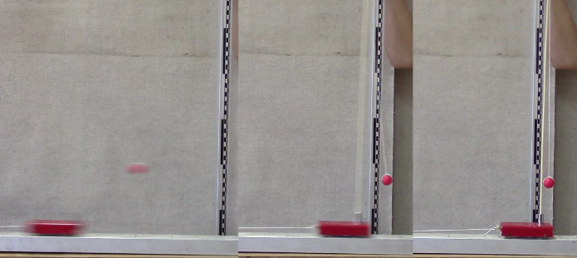  inerciabol-gyorsulokocsirol.png  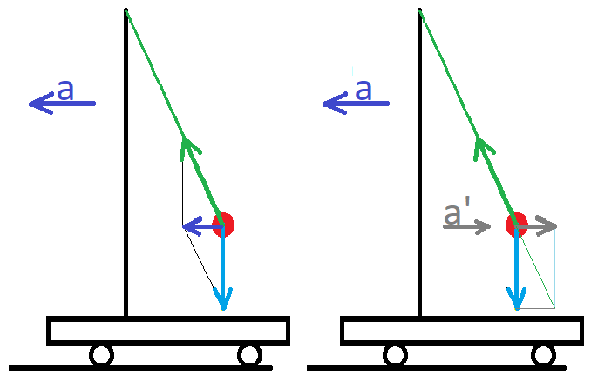 | A kísérletről film készült. De jobb lenne a teremben összeállítani a kísérletet.  Hozzávalók:  kiskocsi sínnel, a kiskocsira szerelt hosszú, könnyű rúd (hurkapálca), amelynek a felső végére egy fonálingát szereltünk, a sín végére szerelt állócsiga, a kiskocsi végén kampó, hosszabb könnyű kötél (cérna), a cérna egyik végén kisebb súly. A kiskocsi végére szerelt cérna a csigán keresztül az asztalon túl lógva gyorsítja a kiskocsit.
5  perc | Reflektálás keresése a vonatkoztatási rendszerek és a tehetetlenségi erők fogalmának megértésére | A tanulók egyénileg oldják meg a learninapps-os feladatot. A megoldást leírják a füzetükbe.  Az egyéni feladatok megoldását a füzetbe kell leírni.  A tanulók értékelik saját megoldásukat. | A tanár kivetíti a nem túl hosszú learningapp-os feladatot.  A tanár megvárja, amig a tanulók elolvassák és értelmezik a feladatot, majd a hiányzó szövegrészeket megnyitja úgy, hogy a kurzorral az utolsó hiányra kattint.  A tanár megvárja a tanulók megoldását, amig a füzetbe írnak.  A tanár a tanulókkal közösen megoldja a feladatot és ellenőrzi a helyes megoldást.  A tanár felteszi a kérdést.:  Kinek sikerült? | -egyéni munka | Learningapps feladat:  Inerciarendszerben és gyorsuló vonatkoztatási rendszerben fellépő erők és párjai  Hiányos szöveg  https://learningapps.org/watch?v=p87wwmh0518
5 perc | Cél a feladatban megjelenő tehetetlenségi erők alkalmazása, a fogalom mélyítése, számpéldás gyakoroltatása. | A tanulók követik a tanár magyarázatát leírják a megoldást:  A nevezetes 30-60 fokos derékszögű háromszögben a hasonlóságot felhasználva kapjuk meg az eredményt.  $F_{tehetetlenség}=-ma$, azonban hagyjuk el a negatív előjelet, mert csak az abszolút érték számít.$\frac{ma}{mg}=\frac{\frac{1}{2}}{\frac{\sqrt{3}}{2}}$, amiből $a=\frac{g}{\sqrt{3}}=5,7\frac{m}{s^{2}}$ | A tanár kivetíti a számpéldás feladatot:  Mekkora gyorsulással mozog az az autó, amelyikben az 50 cm hosszú fonálon függő, tetőről lelógó labda már állandósult állapotban 30 fokban kitér a függőlegestől? Oldjuk meg a feladatot gyorsuló vonatkoztatási rendszerben!  A tanár az előzőek alapján felrajzolja a feladat modelljét.  A tanár kiemeli, hogy ebben a feladatban a kocsihoz képest a labda nyugalomban van, tehát az a’ gyorsulása zérus.  A tanár elmagyarázza, hogy ekkor a kötélerő, az mg és a tehetetlenségi erő egyensúlyban van. Ez már egy ismert feladat a 30-60 fokos derékszögű háromszögben.  A tanár megkérdezheti, hogy kinek sikerült megérteni a megoldást. |  | tehetetlenseg-felad01.png  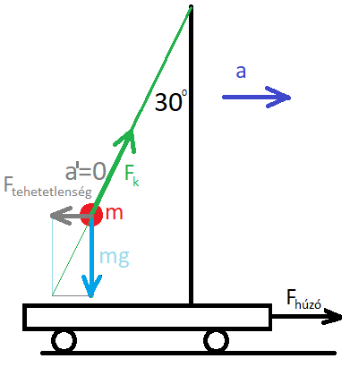  tehetetlenseg-felad02.png  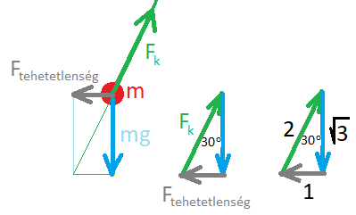 | Ezt az órarészletet csak akkor érdemes betenni, ha a tanulók feladatmegoldó képessége megengedi
10  perc | Jelentés teremtés modellezéssel.  Cél: a tehetetlenségi erő fogalmának mélyítése egy a köznyelvben is ismert centrifugális erővel | A diákok rövid gondolkodás után lerajzolják az előbbi rajzos megoldásokat és leírják a kérdésekre a választ. | A tanár elmondja a feladatot.  Elemezd a filmen látottakat  - talajhoz rögzített vonatkoztatási rendszerben, illetve  - a körhintához kapcsolt vonatkoztatási rendszerben Rajzold fel a két vonatkoztatási rendszerben fellépő erőhatásokat!  Fogalmazd meg, hogy az adott vonatkoztatási rendszerben mit eredményez az erőhatások eredője! Segítenek az előbbi rajzok.  A tanár segít a rajzok elindításában azzal, hogy a körhintában lévő test egyikét egy fonálinga golyójával modellezi.  A tanár segíti az analógiás gondolkodást azzal, hogy a fenti fonálingás modellt használja, bár ebben az esetben a körhinta váza biztosítja a körpályán maradást.  A tanár segít felismerni, hogy a gyorsuló vonatkoztatási rendszer gyorsulása éppen a test centripetális gyorsulása, mivel a test körpályán mozog. Így a tehetetlenségi erő, ami a centrifugális erő  F_{centrifugális}=-ma_{cp}=ma_{cf}  A tanár segít a másik felismerésben is. Abban, hogy a forgó rendszerhez képest a testek nyugalomban vannak. (kivétel az utolsó pillanat)  A tanár elmondja, hogy a nyugalmat a kötélerő, az mg és a tehetetlenségi erő biztosítja a körhintában.  A tanár elmondja, hogy a centripetális erő a talajhoz képest fellépő erők eredője, ami biztosítja a körmozgást. Kiemeli, hogy hibás az a nézet, miszerint a centripetális erő ellen ereje a centrifugális erő.  A tanár fel hívja a figyelmet, hogy a filmen látott, motorkerékpárral hajtott körhinta nagyon veszélyes, mert a 10g határgyorsulásnál nagyobb centrifugális gyorsulás az emberi szervezetben lévő felfüggesztéseket elszakíthatja. A gyorsulás nem lehetett kicsi, mert a kapaszkodást elengedő gyerek nagy lendülettel repül ki a hintából.  A tanár elmondja, hogy ez kirepítő erő, a centrifugális erő származik a test tehetetlenségéből. | -egyéni munka | https://giphy.com/gifs/idea-4TDVwGNJTPqcU  Animált film:  forgo-rendszer.png  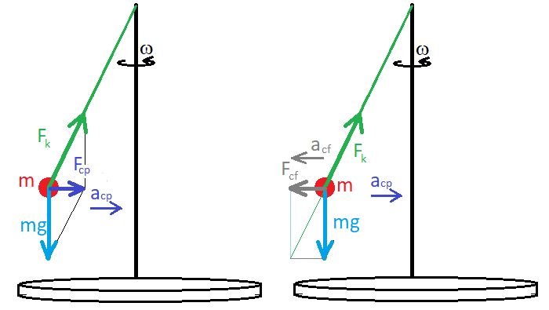
4  perc | Reflektálás a hétköznapi jelenségek megismert és helyes fogalmainak használatára, az új fogalmak: inerciarendszer, gyorsuló vonatkoztatási rendszer, fiktív erő, tehetetlenségi erő helyes elhelyezése. | A tanulók figyelik a kivetített feladatot és közösen irányítják a tanár a helyes manipulálásra. | A tanár a kivetítőn elindítja az órát összefoglaló feladatot, amelynek a megoldását a tanulók irányítják. A tanár nem bírálja felül a tanulók ítéletét.  A tanár elindítja a feladat kiértékelését, amivel szembesíti a tanulók közös megoldását. | -egyéni és frontális | Learningapps feladat  Inerciarendszer, vagy nem inerciarendszer?  Csoportba rendezés  https://learningapps.org/watch?v=pyv26djkk18  felhasznált képek:  https://www.youtube.com/watch?v=VqM6RM9Ytqs  https://pixabay.com/hu/haj%C3%B3k%C3%A1z%C3%A1s-haj%C3%B3-cirk%C3%A1l%C3%B3-luxushaj%C3%B3-1578528/  https://pixabay.com/hu/oszlop-r%C3%A9t-v%C3%A1ros-mez%C5%91-f%C5%B1-kil%C3%A1t%C3%A1s-3394686/  https://pixabay.com/hu/bangkok-city-edz%C5%91-agglomer%C3%A1ci%C3%B3s-1953661/  https://2060.blog.hu/2017/02/13 (biztonsági öv)  https://pixabay.com/hu/m%C3%BCnchen-karlsplatz-stachus-lovagol-1220911/
1  perc | Házi feladat kitűzése, a tanóra digitális anyagának elérése | A tanulók lejegyzetelik a feladatokat. | A tanár ismerteti az órán látott internetes feladatok és a teljes elméleti anyag digitális elérését.  felszólítja a diákokat, hogy a learningapps-os feladatokat oldják meg otthon is. Szorgalmi feladatként megoldhatnak további számpéldákat. | -egyéni | Az óra elméleti anyaga:  Fizi_9_evf_12_tmcs_HN_teljesora  Szorgalmiként feladott dokumentum:  Fizi_9_evf_12_tmcs_HN_szorgalmi

